Министерство науки и высшего образования Российской Федерации

Федеральное государственное автономное образовательное учреждение

высшего образования

**«Пермский национальный исследовательский**

**политехнический университет»**

Электротехнический факультет

Кафедра «Информационные технологии и автоматизированные системы»

направление подготовки: 09.03.01 - «Информатика и вычислительная техника»

**О Т Ч Е Т**

**по лабораторной работе №11.1**

**по дисциплине**

**«Основы алгоритмизации и программирования» семестр 2**

Выполнил студент гр. ИВТ-21-1б

Ипатов Дмитрий Сергеевич

Проверил:

Ст. Преподаватель кафедры ИТАС

Яруллин Д.В.

(оценка) (подпись)

г. Пермь-2022

**Постановка задачи:**

Сформировать однонаправленный список.

Тип информационного поля char*. Добавить в список элемент после элемента с заданным информационным полем.

Анализ задачи:

1. Создаем структуру Node с информационным полем char data и с указателем типа структуры на следующий элемент;
2. Создаем список через отдельную функцию, в которую передаем количество элементов, создаем указатель на начало списка и два вспомогательных, задаем первый узел, заходим в цикл и создаем следующие узлы, присваивая в их адресные поля адрес на следующий элемент от каждого;
3. В другой функции мы будем проверять элементы списка на совпадение с введенным пользователем символом, для последующего добавления нового элемента после него;
4. Выводим список.

**Блок схема:**

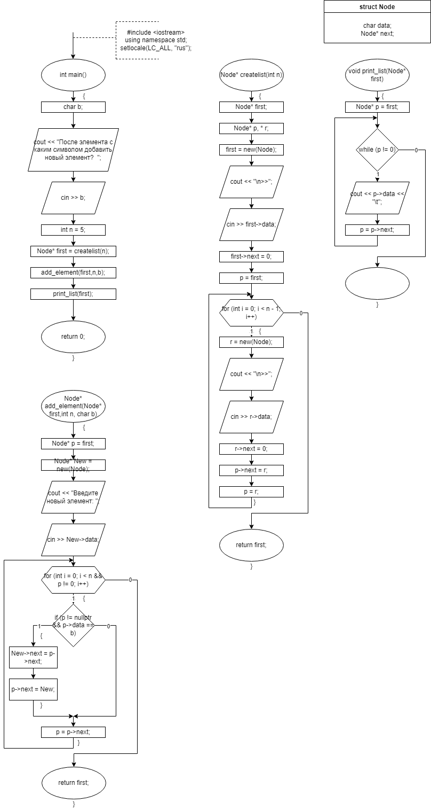

**Код программы:**

#include <iostream>

using namespace std;

struct Node

{

char data;

Node* next;

};

Node* createlist(int n)

{

Node* first;

Node* p, * r;

first = new(Node);

cout << "\n>>";

cin >> first->data;

first->next = 0;

p = first;

for (int i = 0; i < n - 1; i++)

{

r = new(Node);

cout << "\n>>";

cin >> r->data;

r->next = 0;

p->next = r;

p = r;

}

return first;

}

void print_list(Node* first)

{

Node* p = first;

while (p != 0)

{

cout << p->data << "\t";

p = p->next;

}

}

Node* add_element(Node* first, int n, char b)

{

Node* p = first;

Node* New = new(Node);

cout << "Введите новый элемент: ";

cin >> New->data;

for (int i = 0; i < n - 1 && p->data!=b; i++)

{

p = p->next;

}

if (p != 0)

{

New->next = p->next;

p->next = New;

}

return first;

}

int main()

{

setlocale(LC_ALL, "rus");

char b;

int n = 5;

Node* first = createlist(n);

print_list(first);

cout << endl;

cout << "После элемента с каким символом добавить новый элемент? ";

cin >> b;

add_element(first, n, b);

print_list(first);

return 0;

}